**ИНДЕКСЫ ЦЕН И ТРАНСПОРТНЫХ ТАРИФОВ**

Индекс тарифов на грузовые перевозки значительно превысил индекс цен производителей промышленной продукции. Рост происходил в основном за счет удорожания услуг железнодорожного и трубопроводного транспорта.

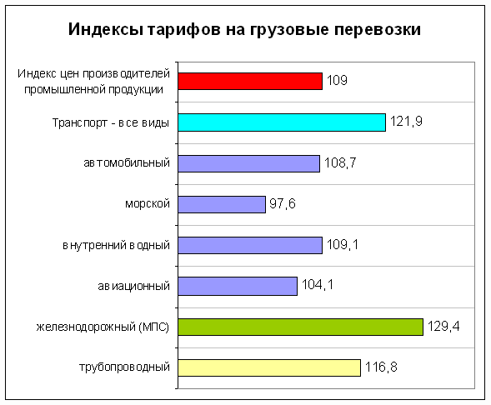

Индекс тарифов на пассажирские перевозки опередил индекс потребительских цен за счет увеличения спроса на дальние виды сообщений.

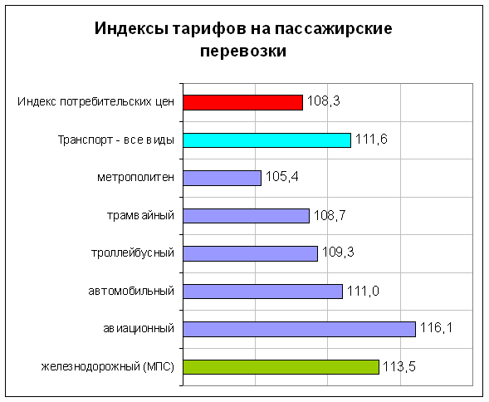

*Информация предоставлена* *Департаментом экономики  
и транспортной политики* *Минтранса России*